Vybíjení holubů je barbarství, kterému se musíme postavit. Některá města už od toho upustila
3. 2. 2026, Tábor – Holubi jsou jedni z prvních živočichů, které člověk domestikoval. Počátky společného soužití spadají až do dob starověké Mezopotámie. Zároveň zůstávají jedním z posledních zástupců živočišné říše, kteří jsou schopní žít ve městech v blízkosti člověka. Jejich vybíjení je proto naprostým barbarstvím, které je nutné jednou pro vždy ukončit. Některá osvícenější města od toho ustoupila a bylo by dobře, kdyby tento příklad následovaly i ostatní obce. Buďme rádi, že s námi v betonových kobkách měst vůbec nějaké zvíře vydrží.
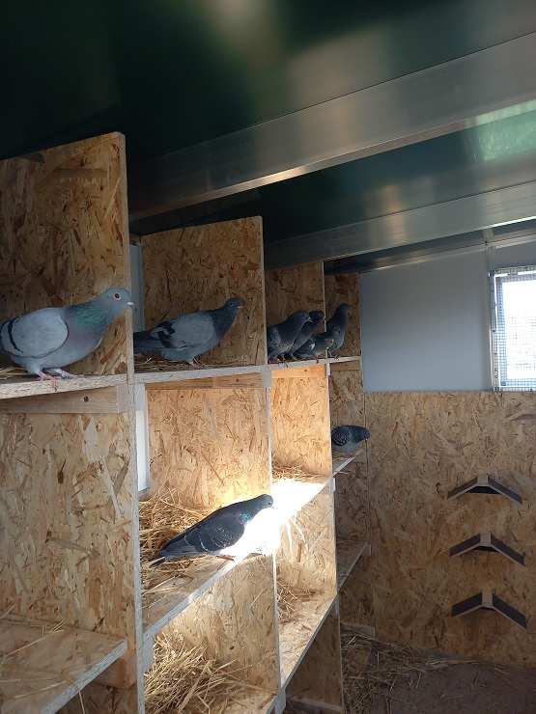

  - Městské holubníky představují humánní alternativu regulace přemnožené populace holubů ve městech. FOTO: Holubi v nouzi z.s.

„Holubi jsou jedni z prvních živočichů, které člověk domestikovat, a zároveň zůstávají jedním z posledních zástupců živočišné říše, kteří jsou schopní žít v blízkosti člověka. Jen bezcitnému barbarovi může jejich přítomnost ve městech vadit. Hromadné střílení celých holubích populací pak už vůbec nechápu a vnímám ho jako neospravedlnitelnou genocidu a zvěrstvo,“ neskrývá rozhořčení ředitel ZOO Tábor Evžen Korec a poukazuje na praxi některých SVJ v Praze 9, která holuby masově likvidují.
„Jen bezcitnému barbarovi může jejich přítomnost ve městech vadit. Naopak bychom měli být rádi za těch posledních pár živočišných druhů, které jsou schopny s námi naše hlučné a odcizené městské betonové kobky ještě sdílet. Svou přítomností zvyšují biologickou rozmanitost jinak vyprahlých betonových měst. Přesto je pořád mnoho lidí považuje za přítěž a volá po jejich plošné likvidaci, což považuji za barbarství. Naštěstí neustále přebývá lidí, kteří tuhle barbarskou praxi odsuzují a nebojí se proti ní ozvat,“ dodává ředitel zoo a vystudovaný biolog Korec.
Právě díky veřejnému ohlasu mnoho měst od plošné likvidace holubů už ustoupilo, v loňském roce například Nymburk a na začátku roku na nátlak veřejnosti upustil od pravidelného zabíjení holubů také agropodnik ze Sulejovic na Litoměřicku. „Byl bych velmi rád, kdybychom společně s ochránci zvířat a širokou veřejností, které není osud zvířat lhostejný, vytvořili podobný tlak nyní také na ta poslední města a organizace, které se neštítí masově vybíjet holuby,“ apeluje na veřejnost Korec.
Boj proti holubům se často nese pod falešnou záminkou, že tito ptáci přenáší nemoci. „Jako vystudovaný genetik a doktor přírodních věd mohu s klidem říci, že to je naprostý nesmysl. Bavíme-li se pouze o nemocech přenášených na člověka, tak pravděpodobnost takové nákazy od holuba je asi desetkrát až stokrát nižší, než pravděpodobnost, že se nakazíte od úplně cizího člověka v místech s hustou koncentrací lidí, například v MHD, divadle, na koncertě nebo na fotbalovém stadionu. Potvrzují to i mí známí chovatelé, kteří pravidelně vstupují mezi desítky až stovky holubů, přesto žádné choroby nemají. Je to jen mýtus, který nemá žádné reálné opodstatnění. Ostatně žádný případ přenosu vážné choroby z holuba na člověka v posledních letech neeviduje podle svého prohlášení ani pražská hygiena,“ zdůrazňuje Korec.
Jednou z humánních možností, jak holubí hejna regulovat, představují městské holubníky. „Odchyt holubů do klecí a jejich následné usmrcování plynem je nehumánní, velice nákladné a z dlouhodobého hlediska neúčinné. Kladení otráveného zrní pak je v přímém rozporu se zákonem. Výzkumy ve Švýcarsku prokázaly, že usmrcování těmito způsoby vede pouze k omlazení populace, ne k jejímu snížení. Holubi totiž velmi rychle zjistí, že v lokalitě po plošné likvidaci je méně konkurence a tím i více potravy. Velmi rychle se tam proto opět přemístí. Zkušenosti z mnoha evropských měst ukazují, že vhodnou a funkční alternativou jsou městské holubníky, o jejichž údržbu se starají ošetřovatelé. Holubi zde mají pravidelný přísun potravy a vody, což je důvod, který je do holubníku přitáhne i z dalekého okolí a udrží je, aby zde zůstali. Ošetřovatelé navíc pravidelně kontrolují zdraví holubů a zajišťují jim veterinární péči. Holubi jsou tak zcela zdraví,“ popisuje fungování těchto zařízení Korec.
Taková místa mají podle Korce na své okolí pozitivní vliv. „Holubi zde tráví až 80 procent času a neznečišťují tak dále budovy, památky a okolí. Vajíčka se odebírají a nahrazují atrapami, čímž dochází ke kontrolované regulaci. Zkušenosti ze sousedního Německa či Rakouska, ale i Nizozemí ukazují, že tato metoda dlouhodobě funguje,“ doplňuje Korec.
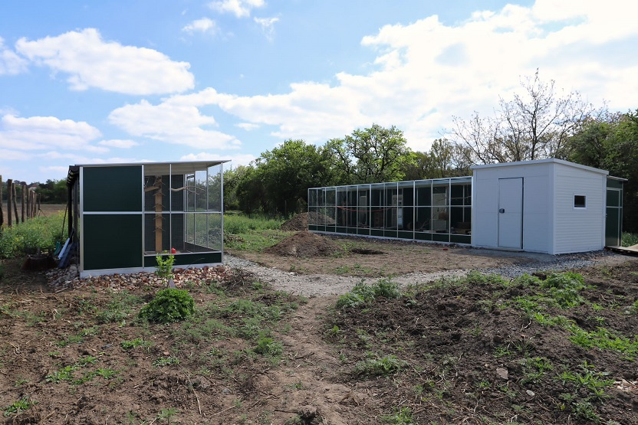

  - Záchranná stanice pro holuby, která vznikla na pozemcích Ekospolu v pražských Bohnicích. FOTO: Holubi v nouzi z.s.

K průkopníkům městských holubníků u nás patří hlavní město Praha, která už v roce 2022 vybudovala městský holubník na půdě jednoho z domů u Mariánského náměstí. Město tím mimo jiné reguluje počet holubů v historickém centru. O holubník pečují pracovního Záchranné stanice Lesů hl. m. Prahy, kteří pravidelně část vajec odebírají a vyměňují za atrapy. Městské holubníky dlouhodobě podporuje také táborská zoologická zahrada a její generální sponzor developerská společnost Ekospol. Ta před časem věnovala spolku Holubi v nouzi pozemek v pražských Bohnicích, kde vznikla záchranná stanice pro holuby. Starají se tam hlavně o hendikepované holuby z pražské záchranné stanice, kteří měli být utraceni. Aktuálně Ekospol jedná s vedením radnice Prahy 7 o vybudování nového městského holubníku na území této městské části. Polovinu nákladů péče o holuby včetně jejich krmení by financoval právě Ekospol.

Rozlohou největší zoologická zahrada jižních Čech a největší soukromá zoo v Česku ZOO Tábor patří k nejmladším zahradám v Česku. Vznikla v květnu 2015 poté, co ji od insolvenčního správce koupil pražský developer a biolog Evžen Korec. Tím ji zachránil před likvidací a rozprodáním zvířat. Pro veřejnost byla ZOO Tábor otevřena o měsíc později. V roce 2025 ji navštívilo 119 400 lidí. ZOO Tábor je nejvíce navštěvovaným místem táborského regionu a patří mezi nejnavštěvovanější místa Jihočeského kraje. Zoo je v zimním období otevřena pouze o víkendech a státních svátcích od 9:00 do 16:00.
Hlavním posláním zoo je chov a ochrana ohrožených druhů zvířat. Nejvýznamnějším projektem táborské zoo je reintrodukce zubra evropského do přírodních rezervací v Evropě. Podrobnosti o návratu tohoto majestátního tvora a možnosti, jak tento projekt podpořit, lze nalézt na webu www.zazubra.cz. Zásadním vědeckým projektem ZOO Tábor je výzkum dlouhověkosti psů a zubrů, jehož cílem je výrazně prodloužit věk. ZOO Tábor provozuje nejmodernější záchranné centrum CITES pro chladnomilné šelmy v Česku, jeho vybudování spolufinancoval Státní fond životního prostředí. Aktuálně ZOO Tábor vlastní přes 535 zvířat, která patří k 81 živočišným druhům. Více než polovina z chovaných druhů patří mezi ohrožené. Generálním sponzorem je EKOSPOL.

  - Kontakt pro média
Filip Sušanka
M: (+420) 606 688 787
T: (+420) 233 372 021
E: media@zootabor.eu
W: www.zootabor.eu

